Bài tuyên truyền
“Về việc tạo thói quen nề nếp, tự phục vụ cho trẻ mầm non”
Giáo viên thực hiện: Ngô Thị Thu Huyền
Rèn cho trẻ mầm non thói quen nề nếp và kỹ năng tự phục vụ là một trong những nhiệm vụ quan trọng trong công tác chăm sóc – giáo dục trẻ. Đây không chỉ là những kỹ năng đơn giản, mà còn là nền tảng giúp trẻ hình thành tính tự lập, tự tin và tinh thần trách nhiệm ngay từ những năm đầu đời.
1. Ý nghĩa của việc rèn nề nếp – kỹ năng tự phục vụ cho trẻ
- Giúp trẻ mạnh dạn, tự tin và biết chăm sóc bản thân.
- Hình thành thói quen sinh hoạt ngăn nắp – gọn gàng – có trách nhiệm.
- Tăng khả năng vận động tinh, phát triển trí tuệ và kỹ năng sống.
- Giúp trẻ hòa nhập tốt hơn trong hoạt động tập thể, tạo nền tảng vững chắc khi bước vào lớp 1.
- Góp phần giảm bớt sự lệ thuộc vào người lớn, khuyến khích tinh thần tự lập của trẻ.
2. Những thói quen – kỹ năng tự phục vụ cần rèn cho trẻ
* Đối với trẻ 3–4 tuổi
- Biết chào hỏi lễ phép khi đến lớp và ra về.
- Cất dép, mũ, ba lô đúng nơi quy định.
- Tự xúc ăn, cầm cốc uống nước, biết bỏ rác đúng nơi.
- Tập lau mặt, rửa tay bằng xà phòng.
- Thu dọn đồ chơi sau khi chơi xong.
* Đối với trẻ 4–5 tuổi
- Tự mặc – cởi áo khoác, đi dép đúng bên.
- Chuẩn bị và cất đồ dùng học tập.
- Tham gia trực nhật: xếp bàn ghế, chia khăn, tưới cây.
- Tự đi vệ sinh và biết gọi cô khi cần hỗ trợ.
* Đối với trẻ 5–6 tuổi
- Biết chuẩn bị đồ cá nhân khi đến lớp.
- Giữ gìn đồ dùng chung của lớp, biết giúp đỡ bạn nhỏ.
- Thực hiện nề nếp trong giờ học, giờ ăn, ngủ, vui chơi.
- Thực hành kỹ năng tự chăm sóc như ho – hắt hơi – chảy mũi.
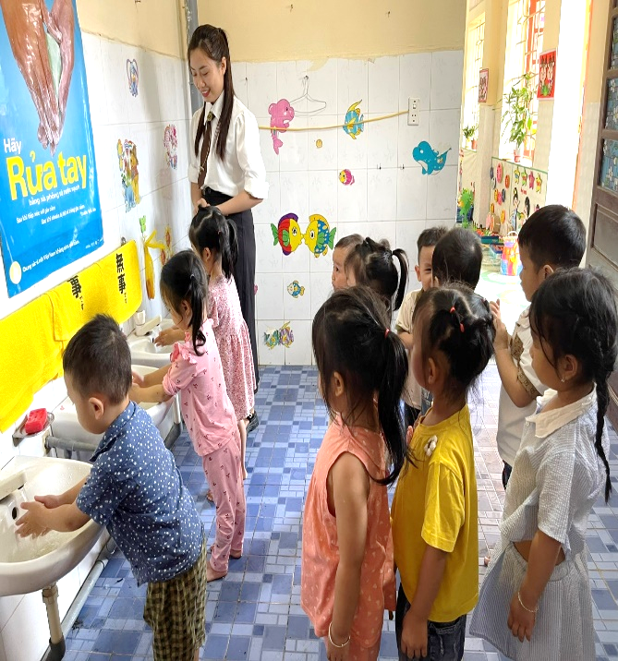 | 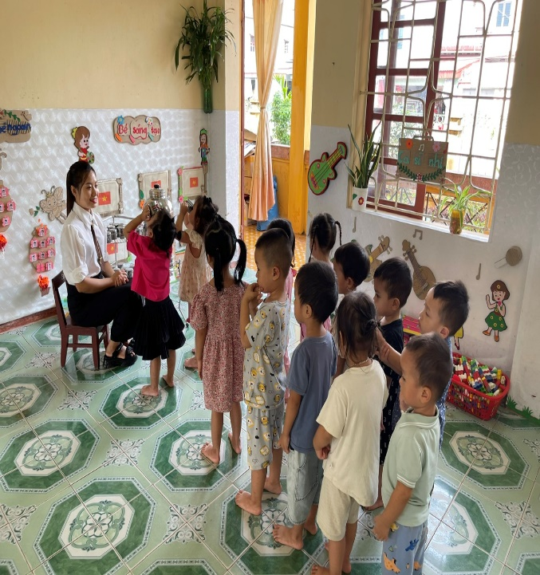
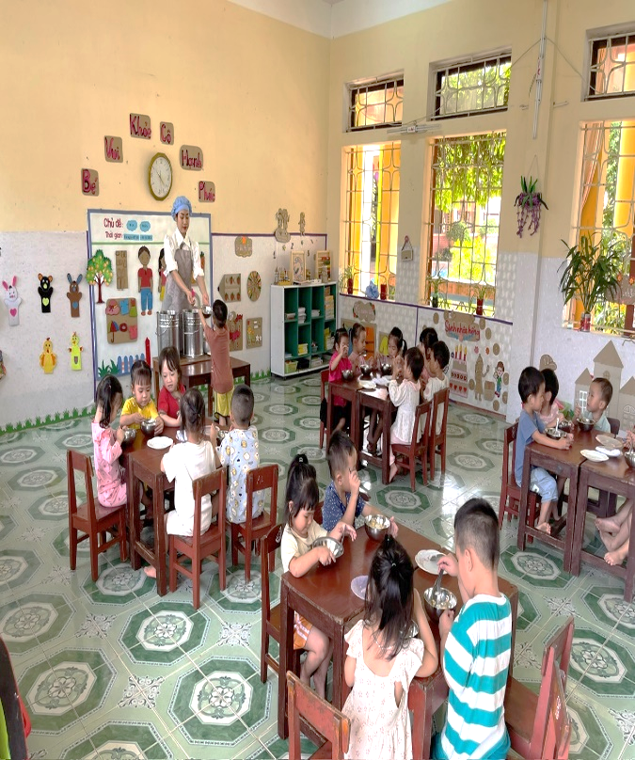 | 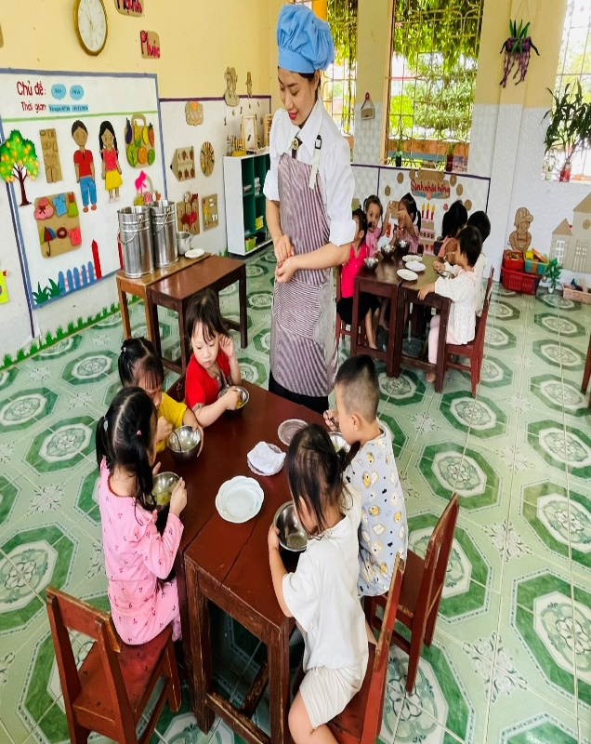
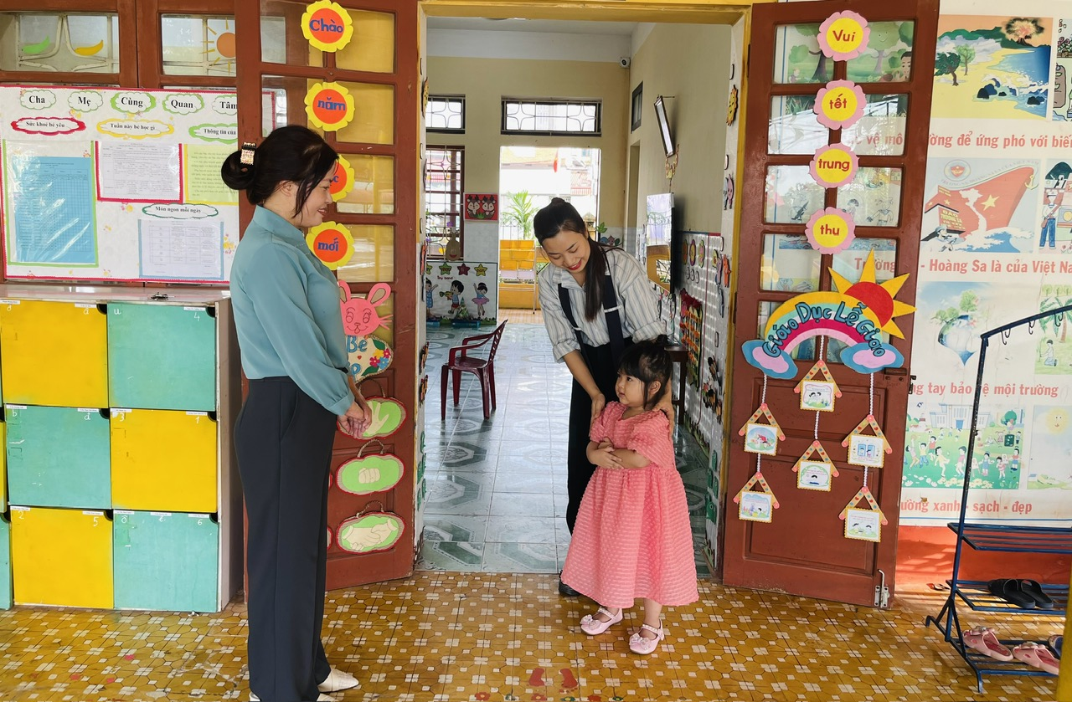 | 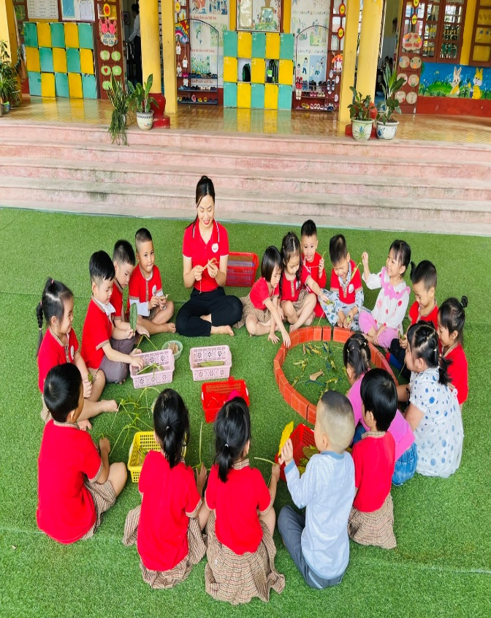
Hình ảnh: Một số hình ảnh nề nếp vệ sinh các nhân, nề nếp vui chơi của trẻ ở lớp
3. Nhà trường làm gì để rèn nề nếp cho trẻ?
- Xây dựng môi trường giáo dục an toàn – thân thiện – nề nếp.
- Lồng ghép rèn kỹ năng vào mọi hoạt động trong ngày.
- Tổ chức các hoạt động: “Bé tự phục vụ”, “Bé trực nhật giỏi”, “Góc bé khéo tay”.
- Hướng dẫn trẻ bằng phương pháp nhẹ nhàng, tích cực; khen ngợi đúng lúc.
- Tạo cơ hội để trẻ được thực hành thường xuyên.
4. Gia đình đồng hành cùng nhà trường
Để kỹ năng tự phục vụ đạt hiệu quả, phụ huynh cần:
- Khuyến khích trẻ tự làm những việc phù hợp theo độ tuổi.
- Không làm thay những việc trẻ có thể tự thực hiện.
- Giao cho trẻ những nhiệm vụ nhỏ như: gấp khăn, cất đồ chơi, dọn bàn ăn.
- Khen ngợi và động viên để trẻ có hứng thú.
- Phối hợp với giáo viên để rèn trẻ đồng nhất giữa nhà và trường.
5. Chung tay vì sự phát triển tự lập của trẻ
Rèn nề nếp và kỹ năng tự phục vụ là hành trình cần sự kiên trì của cả gia đình và nhà trường. Mỗi ngày một chút, trẻ sẽ trở nên tự tin, mạnh dạn và biết chăm sóc bản thân tốt hơn.
Hãy cùng nhau giúp trẻ hình thành thói quen tốt – nề nếp tốt – kỹ năng sống tốt ngay từ hôm nay!

